ГУМАНИТАРНЫЙ ПРОЕКТ
«ИСКУССТВО НАРОДНОГО ТАНЦА»
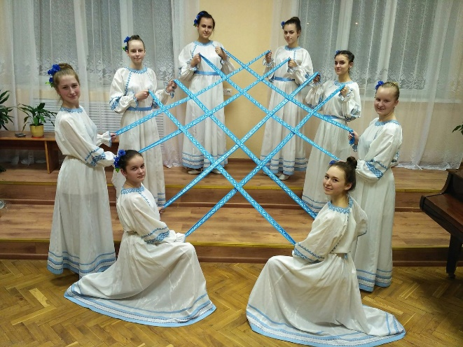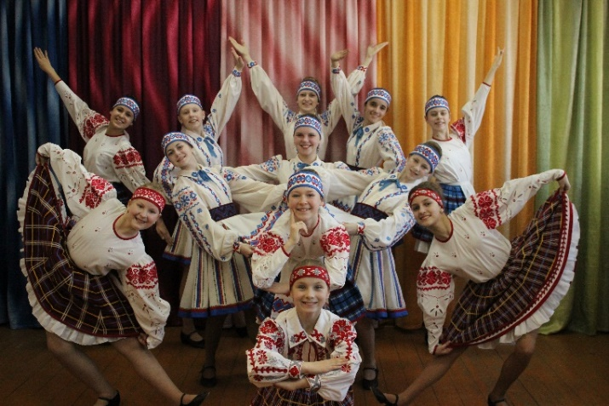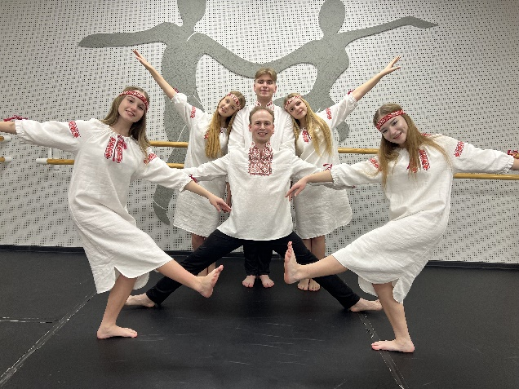
Информация о предполагаемых для софинансирования гуманитарных проектах
1. Наименование проекта: «Искусство народного танца»
2. Срок реализации проекта: 2 года.
3. Организация – заявитель, предлагающая проект: государственное учреждение образования «Копыльская детская школа искусств»
4. Цели проекта:
– воспитание уважения к культуре и традициям других народов;
– сохранение исторического наследия;
– повышение творческого и художественного уровня, исполнительского мастерства и сценической культуры коллектива.
5. Задачи, планируемые к выполнению в рамках реализации проекта:
– подготовка вокально-хореографических и инструментальных номеров из репертуара разных национальностей;
– подготовка материально-технической базы (закупка необходимого оборудования, музыкальных инструментов, реквизита, пошив костюмов)
– привлечение специалистов музыкально-хореографического направления, аутентичных носителей культур из-за рубежа к режиссерско-постановочным работам.
– сотрудничество со средствами массовой информации для популяризации проекта
– организация и проведение концертов на территории Республики Беларусь и за рубежом.
6. Целевая группа:
Молодые люди (учащиеся старших классов школ и гимназий и студенты высших и средних учебных заведений), люди среднего и пожилого возраста.
7. Краткое описание мероприятий в рамках проекта:
– организация подготовительных мероприятий по подготовке проекта:
– подбор материалов для реализации поставленных задач
– проведение переговоров с руководителями концертных площадок и залов для проведения мероприятий в рамках проекта;
– организация репетиционного процесса;
– организация закупок необходимых для реализации проекта (музыкальных инструментов для оркестра, и сценического оборудования, реквизита, музыкального концертного оборудования, сценических костюмов);
– выезды коллектива в соответствии с концертным планом на выступления в Республике Беларусь и за рубеж;
– изготовление афиш, буклетов, других рекламных материалов;
– запись аудио- и видеоматериалов для проекта;
– организация сотрудничества со средствами массовой информации для продвижения и рекламы проекта;
– анонсирование и освещение актуальной информации по проекту на официальном сайте учреждения и на страницах в соцсетях.
8. Общий объем финансирования (в долларах США): 10 000 США
Источник финансирования | Источник финансирования
Средства донора | 8 000 США
Софинансирование | 2 000 США
9. Место реализации проекта: территория Республики Беларусь (ГУО «Копыльская детская школа искусств») и иностранных государств.
10. Контактное лицо: Черкас Владимир Болеславович, директор, +8017 19 55 591,
dshi@kopyl.gov.by

Information on humanitarian projects proposed for co-financing

1. Project name: «The Art of Folk Dance»
2. Project implementation period: 2 years.
3. The applicant organization proposing the project: State Educational Institution «Kopyl Children's Art School»
4. Project objectives::
– fostering respect for the cultures and traditions of other peoples;
– preserving historical heritage;
– enhancing the creative and artistic level, performance skills, and theatrical culture of the group.
5. Tasks planned for implementation within the framework of the project:
– preparation of vocal, choreographic, and instrumental numbers from the repertoire of various nationalities;
– preparation of the material and technical base (purchase of necessary equipment, musical instruments, props, costume sewing);
– involvement of music and choreographic specialists and authentic cultural representatives from abroad in the directing and staging work.
– collaboration with the media to promote the project
– organizing and holding concerts in the Republic of Belarus and abroad.
6. Target group:
Young people (senior school and gymnasium students and students of higher and secondary educational institutions), middle-aged and elderly people.
7. Brief description of the activities within the project:
– organizing preparatory activities for the project:
– selecting materials for the implementation of the assigned tasks
– negotiating with the managers of concert venues and halls for events within the project;
– organizing the rehearsal process;
– organizing the procurement of materials necessary for the project (musical instruments for the orchestra and stage equipment, props, musical concert equipment, stage costumes);
– traveling the group to perform in the Republic of Belarus and abroad according to the concert schedule;
– producing posters, booklets, and other advertising materials;
– recording audio and video materials for the project;
– organizing collaboration with media outlets to promote and advertise the project;
– announcing and covering up-to-date information about the project on the institution's official website and social media pages.
8. Total funding amount (in US dollars): US $10,000
Source of funding | Источник финансирования
Donor funds | US $8,000
Co-financing | US $2,000
9. Project implementation location: the territory of the Republic of Belarus (State Educational Institution "Kopyl Children's Art School ") and foreign countries.
10. Contact person: Cherkas Vladimir Boleslavovich, director, +8017 19 55 591,
dshi@kopyl.gov.by

